Черновик раздела статьи
Результаты экспериментов и обсуждение

Results
Экспериментальная оценка была направлена на проверку возможности автоматической маршрутизации пользовательских обращений в helpdesk-системе. Целевой переменной являлась очередь обработки тикета. Основной подход сравнивался с простыми ориентирами и абляционными вариантами, позволяющими оценить вклад отдельных групп признаков и параметров векторизации.
Эксперименты выполнялись в режиме повторных запусков с фиксированными seed. Для каждого запуска данные разделялись стратифицированно на обучающую, валидационную и тестовую части. Основной метрикой считалась macro-F1, поскольку она позволяет оценивать качество с учетом редких классов.
Метод | Accuracy, mean ± CI | Macro-F1, mean ± CI | Weighted-F1, mean ± CI | p-value
Ablation: unigrams only | 0.400 ± 0.008 | 0.294 ± 0.018 | 0.376 ± 0.009 | 0.1180
Ablation: +tags | 0.410 ± 0.011 | 0.287 ± 0.011 | 0.375 ± 0.012 | 0.4823
Subject+Body | 0.406 ± 0.010 | 0.283 ± 0.014 | 0.372 ± 0.011 | 0.9778
Main: subject+body+language | 0.407 ± 0.011 | 0.283 ± 0.015 | 0.373 ± 0.014
Body only | 0.398 ± 0.007 | 0.270 ± 0.007 | 0.364 ± 0.009 | 0.0397
Ablation: small vocabulary | 0.384 ± 0.011 | 0.244 ± 0.012 | 0.343 ± 0.013 | 0.0001
Subject only | 0.290 ± 0.007 | 0.208 ± 0.012 | 0.282 ± 0.007 | 0.0001
Dummy: most frequent | 0.293 ± 0.001 | 0.045 ± 0.000 | 0.132 ± 0.000 | 0.0000
Примечание: CI — 95% доверительный интервал по 7 повторным запускам; p-value рассчитан парным t-test относительно основного метода по macro-F1. Для воспроизводимого учебного прогона использована стратифицированная подвыборка 6000 объектов; полный набор поддерживается тем же скриптом без флага --quick.
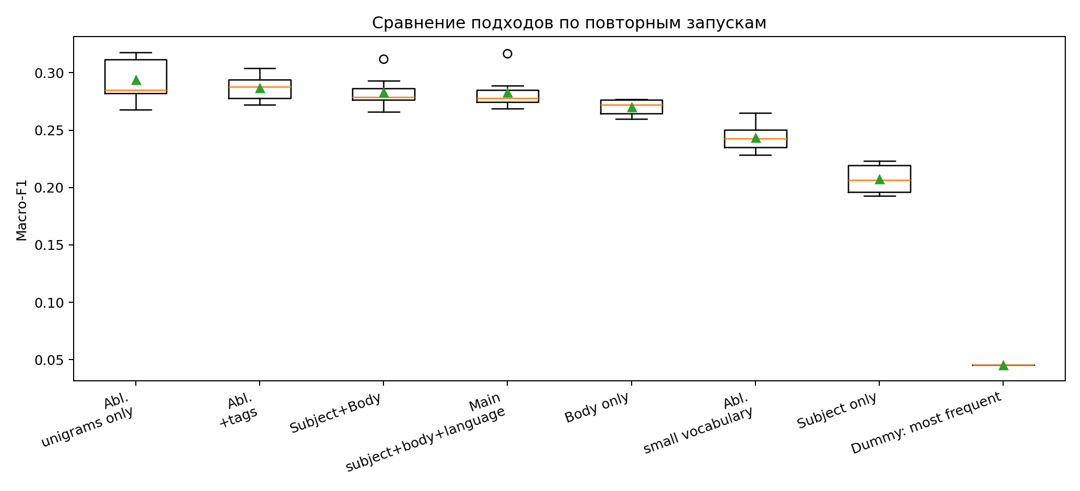
Рисунок 1 — Сравнение подходов по macro-F1
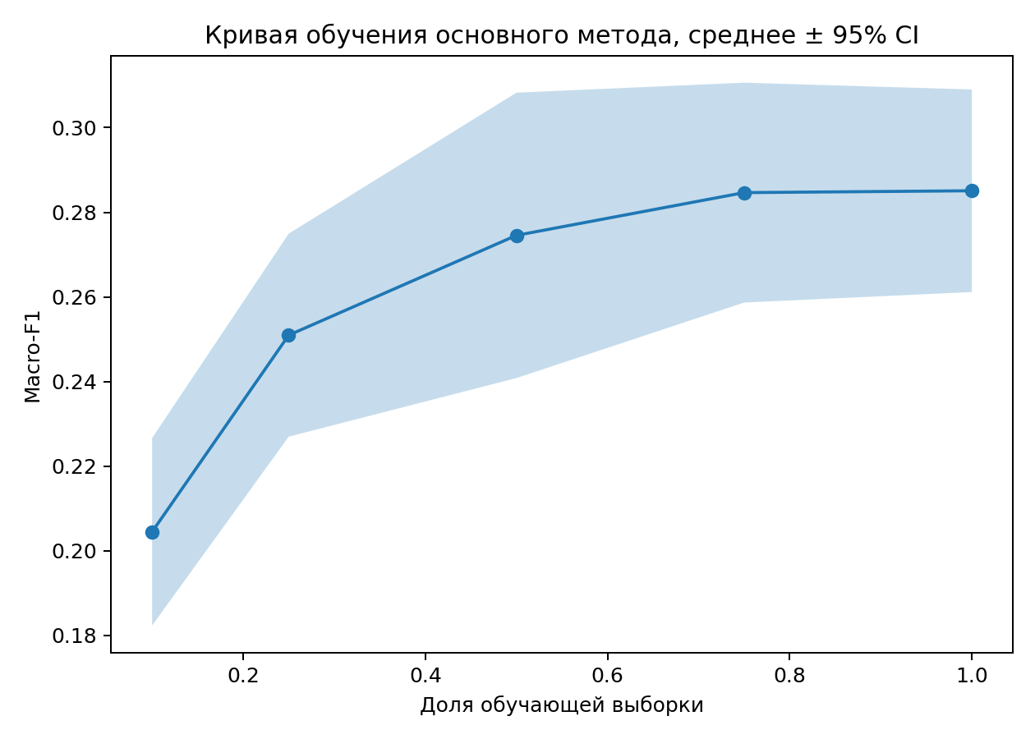
Рисунок 2 — Кривая обучения baseline-модели
Результаты показывают, что использование текстового тела обращения существенно превосходит ориентацию только на тему тикета и наиболее частый класс. В то же время разница между Subject+Body и основным вариантом Subject+Body+Language оказалась небольшой, что может указывать на слабую дополнительную информативность признака языка при выбранной модели.

Error Analysis
Качественный анализ ошибок показывает, что основные ошибки возникают между близкими по смыслу очередями. Например, обращения о сбоях оборудования могут относиться как к Technical Support, так и к Product Support, а вопросы интеграции и платежей могут пересекаться между Customer Service и Billing and Payments. Наибольшую сложность создают краткие тикеты и тикеты с общей терминологией без явных индикаторов очереди.
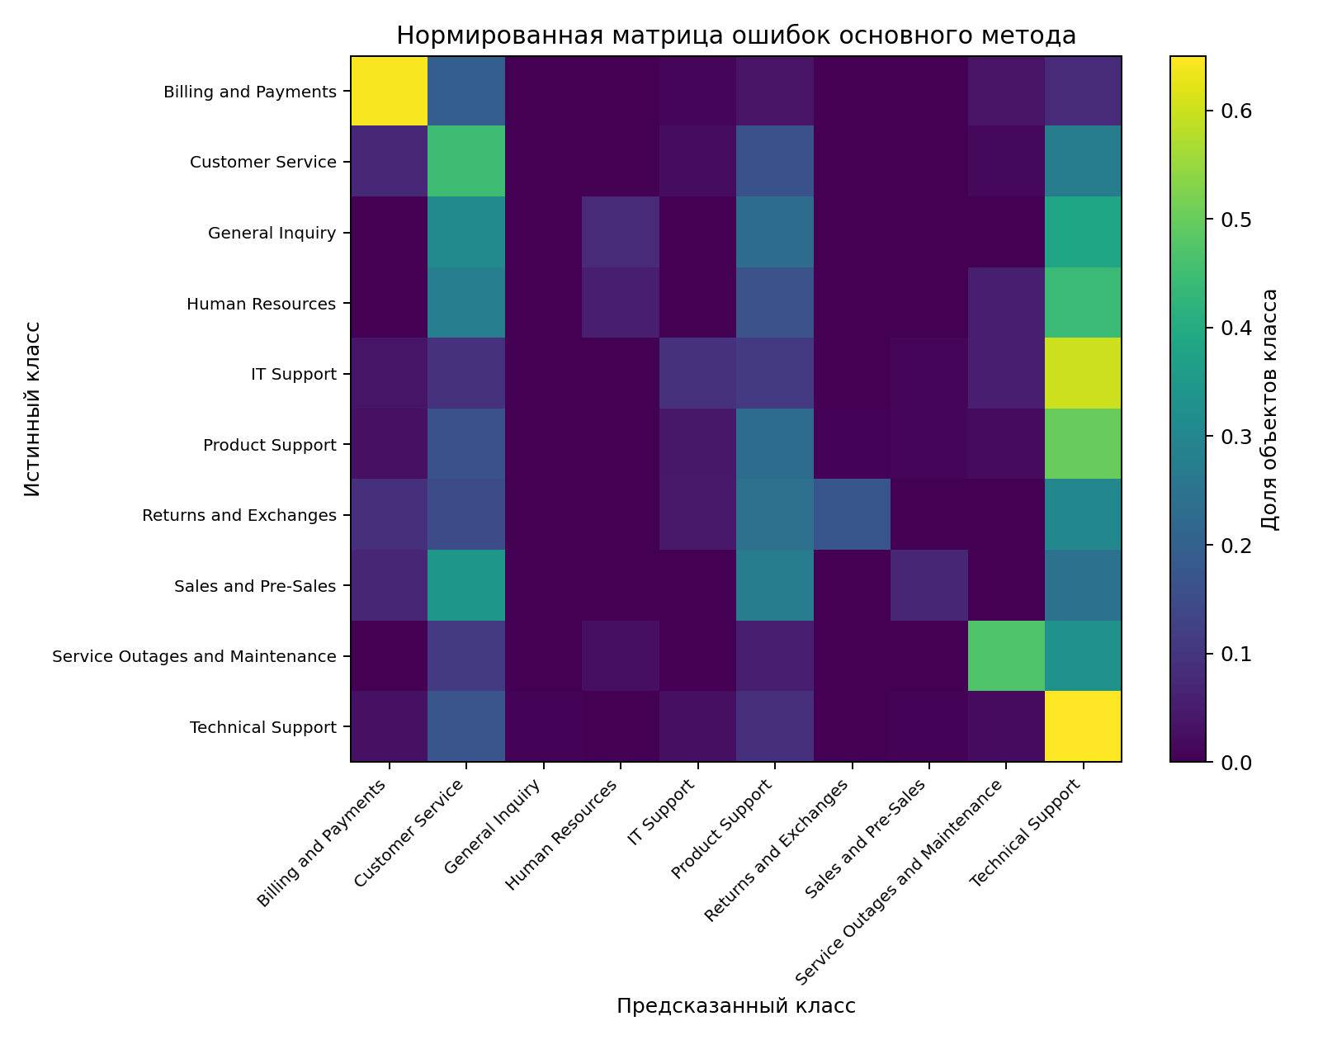
Рисунок 3 — Матрица ошибок

Discussion
Полученные результаты подтверждают, что классические методы NLP могут использоваться как воспроизводимый baseline для автоматической маршрутизации обращений. Однако достигнутое качество ограничено лексической природой TF-IDF-представления и способностью простой модели учитывать только поверхностные признаки текста.
С точки зрения предметной области результат является ожидаемым: реальные обращения пользователей часто содержат смешанные признаки нескольких категорий, а назначение очереди зависит не только от текста, но и от бизнес-правил, истории клиента, продукта и инфраструктурного контекста. Поэтому дальнейшее повышение качества требует семантических представлений текста, контекстного поиска по базе знаний и применения LLM/RAG.
Отрицательным результатом стало отсутствие устойчивого преимущества от добавления тегов в текущем baseline. Это может объясняться тем, что теги частично дублируют лексику обращения, являются неполными или требуют отдельной схемы кодирования. Ограничение словаря, напротив, ухудшило качество, что подтверждает важность сохранения достаточного количества информативных текстовых признаков.

Limitations
- Результаты относятся к открытому датасету и могут отличаться на корпоративных данных.
- Baseline не учитывает глубокую семантику и контекст диалога.
- Редкие классы остаются сложными для классификации.
- В работе не проводилось сравнение с полноценными transformer- и LLM-моделями.

Conclusion
В работе показано, что предложенный pipeline позволяет воспроизводимо оценить задачу автоматической маршрутизации helpdesk-тикетов и получить baseline-результаты, необходимые для дальнейшего развития интеллектуальной системы. Основные ограничения связаны с неоднозначностью тикетов, дисбалансом классов и поверхностным характером TF-IDF-признаков. В дальнейшем подход целесообразно расширить за счет embeddings, LLM, semantic search и Retrieval-Augmented Generation.

